**昆明理工大学研究生院文件**

研究生院学字〔2018〕49号

**关于启动“研究生英语能力提升”项目的通知**

各研究生培养单位、各位研究生：

为助推我校研究生教育国际化，进一步提升研究生英语水平和英语交流能力，研究生院决定开展“研究生英语能力提升”项目。项目下设研究生英语课程教学改革、研究生英语自主学习交流、研究生全英文课程建设等若干子项目。

为充分调动研究生英语自主学习交流积极性，增加研究生参与程度，扩大受益面，研究生院依托昆明理工大学研究生院微信公众号开发了“昆研创新”平台，现将有关事项通知如下：

1. **关于昆研创新**

“昆研创新”是研究生院委托昆明码神科技有限公司开发的一款英语听说程序，研究生院将定期摘录优秀英文原版短文、英语日常用语、英文科技文章等内容，邀请名师、英语演讲比赛获奖同学为大家领读。“昆研创新”也将定期推送国外风土人情、英语交流技巧、英语趣闻等英文文章内容，从多方面丰富研究生英语知识，提高研究生学习英语的兴趣。

1. **操作说明**
2. 关注“昆明理工大学研究生院”微信公众号。

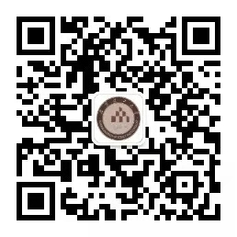

1. 点选“研在昆工”栏目，在“英语晨读”下关联“昆研创新”程序。

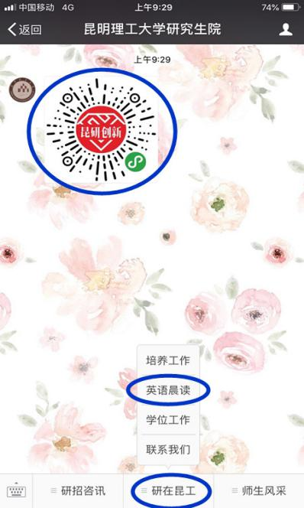

1. 准确填写自己的基本信息后登录使用。

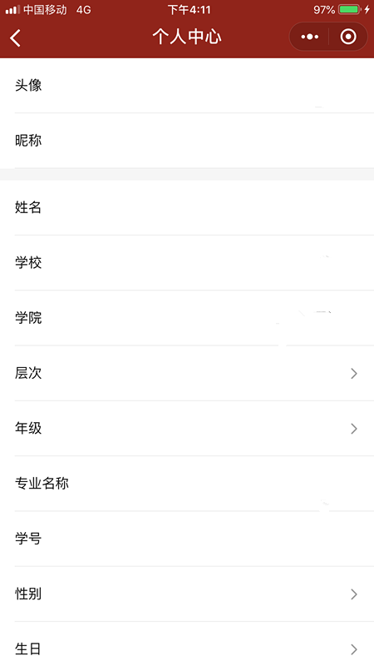

1. 研究生院将定期更新朗读内容，研究生点击相应文章后，可听到领读录音。

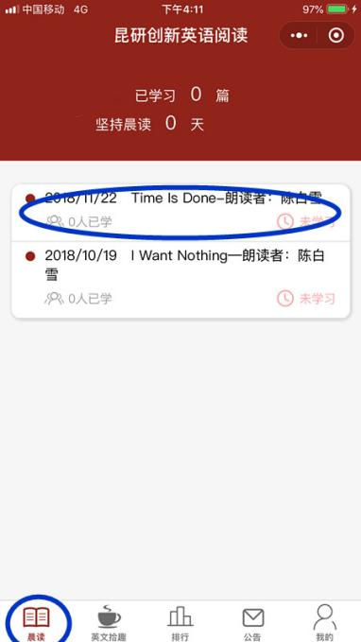 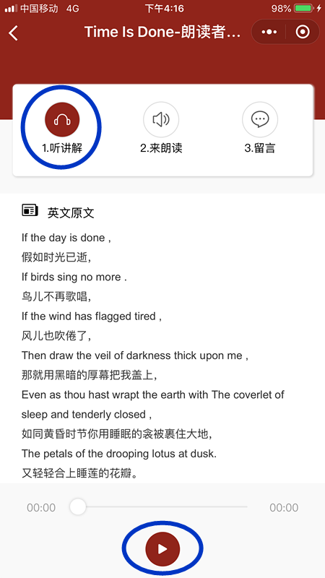

1. 熟悉范文后研究生可点击“来朗读”进行录音，完整朗读完录音范文后点击“交作业”，完成一次打卡。

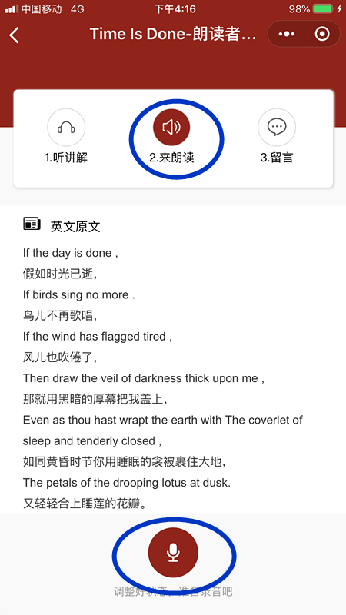 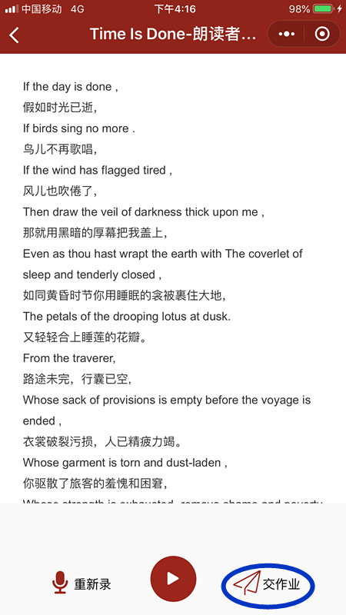

1. 打卡完成后，研究生可在“我的录音练习”中听到自己提交的作业，每篇范文可重复提交，每次提交都可计为打卡完成一次，研究生院将根据同学们提交作业的情况进行评分，成绩取最高分。

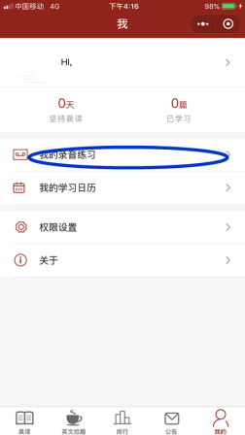

1. 研究生可在“英文拾趣”中看到推送的供大家学习的英文文章，可在“公告”中看到研究生院发布的相关通知。

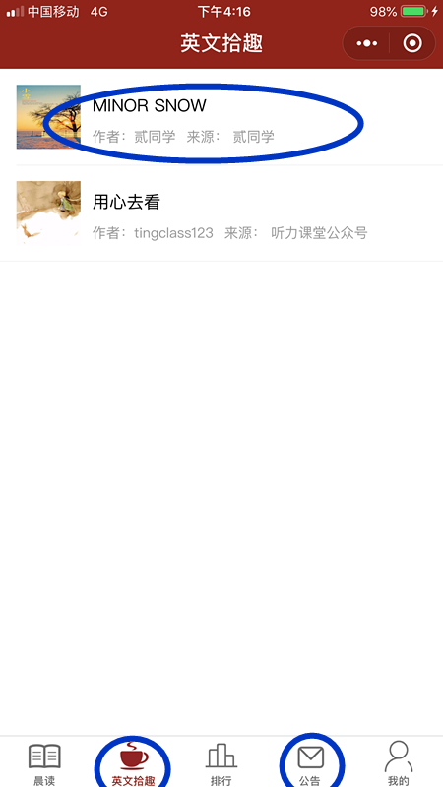

1. **关于成绩评定**

研究生院将会在每次领读更新后对研究生上传的作业进行考核，并于每学期第16周周五16：00，汇总参与研究生的打卡次数及提交作业情况，累计打卡80次及以上（每篇文章打卡上限10次）且成绩合格者，可向所在学院申请认定《研究生英语创新实践选修课》1学分。

**四、其他**

“研究生英语能力提升项目”解释权归研究生院所有。使用过程中如有疑问请与研究生院培养办联系。

联系人：杨雯 电话：0871-65915686

研究生院

2018年11月29日